**PÁGINA WEB QUID TECHNOLOGY**

* Imagen que contiene monitor, computadora, computer, plata

  Descripción generada automáticamenteDe inicio, me gustaría comentar que los colores o el estilo que quiero que sean utilizados en QUID TECHNOLOGY sea el de los colores que tenemos en el “coming soon” de QUID.

* 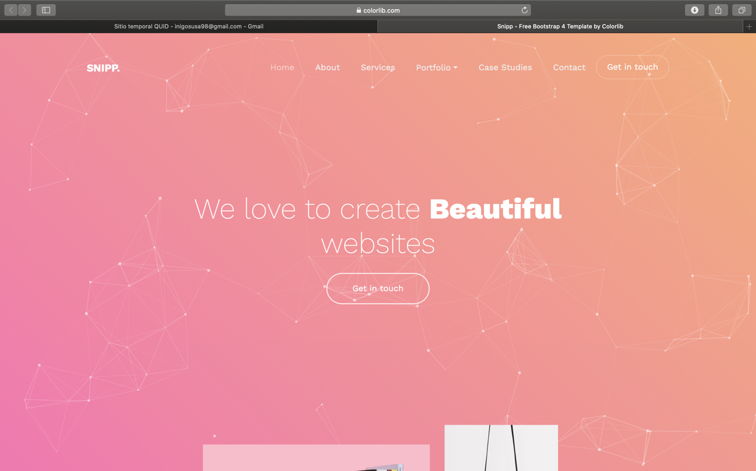Una vez utilizado el color sugerido, me gustaría que los puntos del fondo en movimiento sigan así.
* Arriba a la izquierda me gustaría ubicar el logo de QUID, que tampoco algo super vistoso, pero sí que tenga presencia al entrar en la página o también podríamos ubicarlo como lo tiene ethereum en su pagina <https://ethereum.org/en/>
* En los menús de arriba me gustaría ubicar estos títulos:
  + SMART PAY, SMART PAY PLUS, , WHITEPAPER,OUR SERVICES/NUESTROS SERIVICIOS, ABOUT US/SOBRE NOSOTROS, CONTACT/CONTACTO y EL REGISTRO DE USUARIO
* Quitaría el get in touch y pondría la frase: “QUID (como título principal en el centro) y debajo la frase: soluciones Blockchain con un método de pago revolucionario basado en contratos inteligentes”
* Me gustaría poner un botón que conecte este con un video explicativo de los distitnos productos que andamos armando que ponga: “ que es QUID”
* Captura de pantalla de un celular

  Descripción generada automáticamenteQUIERO QUE EL INICIO DE LA PAGINA SEA ALGO PARECIDO A LA PÁGINA DE BITCOIN.

QUID

*“ Soluciones Blockchain con un método de pago revolucionario basado en contratos inteligentes”*

Podriamos ubicar a su vez un eslogan de la compañía como:”E**l futuro esta aquí, contrata de forma inteligente” o algo parecido**

* Captura de pantalla de un celular con texto e imágenes

  Descripción generada automáticamenteME GUSTARÍA SUPRIMIR ESTA PARTE DE LA PÁGINA
* Captura de pantalla de un celular

  Descripción generada automáticamenteME GUSTARÍA SUPRIMIR ESTA PARTE DE LA PÁGINA
* Captura de pantalla de un celular

  Descripción generada automáticamenteMe gustaría dar una opción de que las empresas contacten directamente con nosotros al pinchar en un botón parecido a lo que tenemos en la página de DASH <https://www.dash.org>
* INDIVIDUALS (o lo que se os ocurrar para dirigiros a las personas físicas) “Realiza gracias a nuestra tecnología un contrato de compraventa con cualquier persona del globo de forma sencilla y segura” Y LE PONEMOS UNA FLECHA O UN ENLACE DIRECTO A UN PUNTO DE LA PÁGINA EN EL QUE APAREZCAN EL SMART PAY Y EL SMART PAY PLUS
* EMPRESAS/BUsinesses: “Adaptamos nuestra tecnología a cualquier tipo de sector para dar seguridad a vuestra actividad empresarial” (y al lado de esto algo como, contacta con nosotros directamente y le pones en una pantalla en la que nos puedan escribir o hacer una consulta).

LAS FRASES QUE HE PUESTO SON TOTALMENTE MOLDEABLES (son un ejemplo)

* Captura de pantalla de un celular

  Descripción generada automáticamenteEn este punto me gustaría una sección llamada OUR SERVICES (teniendo en cuenta que la gente que pinche en our services directamente le envíe a este punto de la página)
* Dividir en secciones el SMART PAY y el SMART PAY PLUS
* Podemos mencionar que hemos adaptado QUID HORSE al mundo de los caballos en base a nuestra tecnología.
* Captura de pantalla de un celular en la mano

  Descripción generada automáticamenteEn estos apartados me gustaría dar una breve explicación escrita del servicio a la derecha, para que cada usuario lo elija en función de sus necesidades + un video animado o explicativo hablando de como funciona y que se puede hacer con este.
* Captura de pantalla de un celular

  Descripción generada automáticamenteEn este punto me gustaría hacer una breve explicación de que hacemos concretamente y cuales son nuestros puntos fuertes, con un apartado llamadao OUR TECHNOLOGY (lo que escribir aquí te lo dejo a ti NESTOR)
* Captura de pantalla de un celular

  Descripción generada automáticamenteFinalmente, me gustaría ubicar opiniones de los usuarios hablando sobre los servicios que ofrecemos.

ME FALTA UBICAR QUIDCOIN DENTRO DE TODO ESTO, PODRÍAMOS MENCIONAR DE UNA FORMA SENCILLA LA TOKENIZACIÓN QUE TENEMOS Y DONDE PINCHAR PARA COMPRAR, pero, ahora mismo no tengo ni idea de como hacerlo